ЧЕРНОГОРИЯ

курорт Сутоморе, отель «Корали»

«ONLY ENGLISH LAND»
для юных полиглотов от 9 до 19 лет

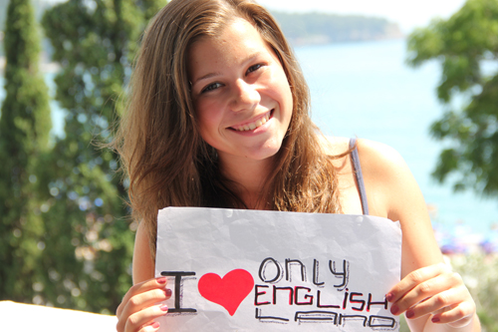
ГЛАВНОЕ О ЛАГЕРЕ
Ты хочешь научиться говорить на английском действительно хорошо? И готов на многое, чтобы достичь своей цели?! Тогда, мы предлагаем тебе заключить с нами контракт! На две недели мы превращаемся в настоящих англичан и разговариваем, играем и даже думаем исключительно по-английски. За завтраком, и на море, играя в футбол и гуляя по городу.
Мы не просто говорим на английском. Мы являемся полноправными жителями «Фэнтези-Лэнд» – исторического культурологического лагеря.
Вместе с жителями земли Фэнтези мы проживаем разные исторические эпохи, вживаемся в культуру различных народов. Но делаем мы это… на английском! И, что немаловажно, играем, купаемся, загораем и отдыхаем, тоже не переходя на русский.
На помощь нам придут умные книги (занятия в лагере проходят по неадаптированным английским учебникам), современные компьютерные программы и внимательные взрослые, которые знают и любят английский язык.

Что нас ждет:
В начале смены наша маленькая Англия делится на несколько графств:
Графство посвященных. Здесь живут юные полиглоты, уже достаточно хорошо владеющие иностранным языком. Но совершенству нет предела, и потому, на протяжении двух недель, мы будем усиленно пополнять свой словарный запас, совершенствовать произношение, постигать грамматические тонкости, и в конце смены даже самый консервативный англичанин не сможет отличить нас от своих соотечественников.
Графство дебютантов. Жители этого графства еще только начинают постигать азы английского, но их желание настолько велико, что они готовы и днем и ночью жить среди пока еще не совсем понятных фраз и выражений, прорываться сквозь дебри английских времен и увлеченно разучивать английские песенки. Дебютантам помогут «хэлперы» — веселые англоязычные вожатые, которые говорят по-английски так эмоционально и жестикулируют так выразительно, что все непонятное становится понятным, а английские фразы, как бы сами собой, начинают соскакивать с языка. Всего 14 дней, и английский больше никогда не покажется тебе чужим.
ЧЕМ ЗАНИМАЕМСЯ
Разговариваем по-английски на протяжении всего дня. За завтраком, на море, играя в футбол, гуляя по городу и даже засыпая… Но не менее 6-ти часов в день будут уделены непосредственно занятиям:
Утро. После завтрака и купания – 1,5 часа нескучного английского. Грамматика и еще раз грамматика! Не слишком весело?! Увлекательными занятия делает форма их проведения. А формы мы используем самые разные - конкурсы и викторины, презентации и драматизации.
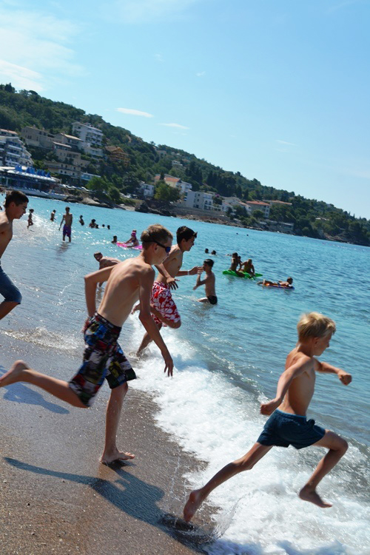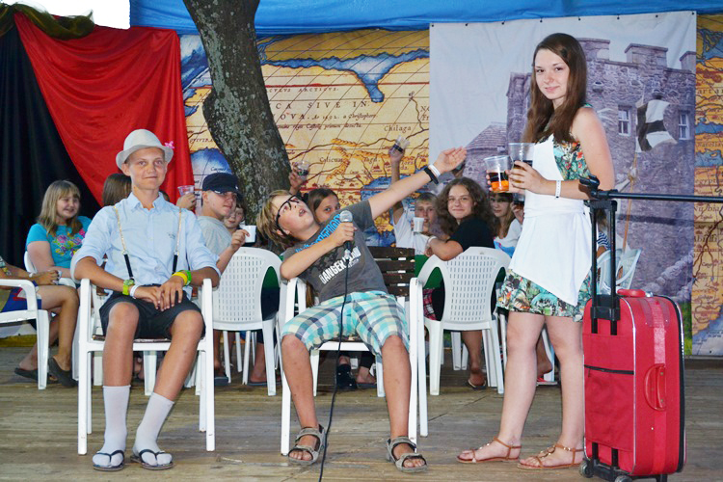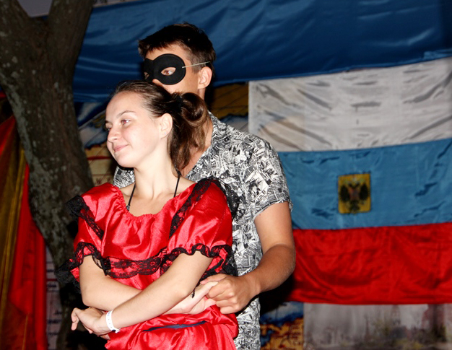
День. Готовимся к вечернему событию. Когда-то это будет суд над историческим персонажем, когда-то театральная постановка из жизни американских индейцев. Каждую неделю - новая тема. А кроме того, самостоятельная работа над компьютерно-английской презентацией. Заодно, и в Power Point научимся работать. Кто-то всерьез займется изучением английской литературы, кто-то – истории или искусства. Больше увлекает техника, наука, спорт, природа? Займись тем, что действительно интересно тебе! Через 10 дней начнется подготовка к финальным презентациям и твоя должна стать самой потрясающей!
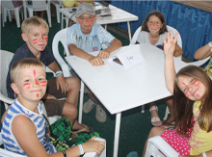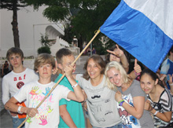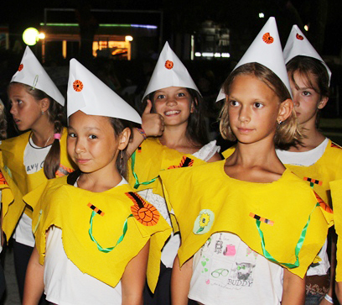
Вечер. Сразу после ужина – самое главное, самое ожидаемое, тщательно подготавливаемое… Вечернее событие! Каждый день иное, но ежедневно – потрясающе интересное.
Поздний вечер. Каждый проведет его так, как захочется. В лингафонном мини-кабинете, за английскими компьютерными играми, в дискуссионном английском клубе, в игротеке или за книгой. Ведь с нами едет английская библиотека – от Шекспира до Джоан Роулинг.
А после окончания активного дня – английский кино-клуб. Смотрим и обсуждаем фильмы на английском.

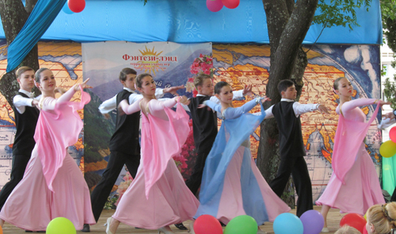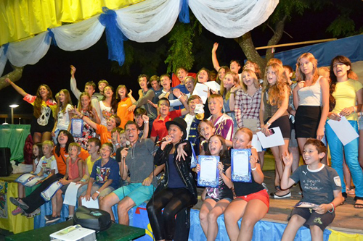

А еще…
английский театр:
Английский театр – еще одна возможность почувствовать английский язык, практически, как родной. Ведь когда мы не только читаем, пишем или выполняем упражнения на каком-либо языке, но и используем его в жизни (а что такое театр, если не жизнь), если мы используем «чужой» язык, говорим о важных вещах, смеемся, горюем, радуемся, именно тогда этот язык и становится частью нас. Становится родным! И поэтому мы ставим и комедии, и трагедии, и даже мюзиклы. Каждую смену – как минимум один спектакль. А уж играть на сцене любит буквально каждый подросток. Особенно в «ONLY ENGLISH LAND».

Мы часто ездим на экскурсии: Конечно, мы живем не в Англии. Но Черногория – не менее прекрасная и удивительная страна, с богатой историей, потрясающей природой и тысячами достопримечательностей! И наши экскурсии – исключительно англоязычные.
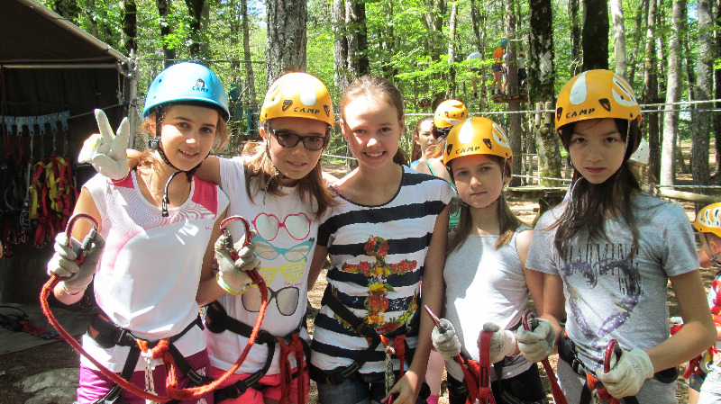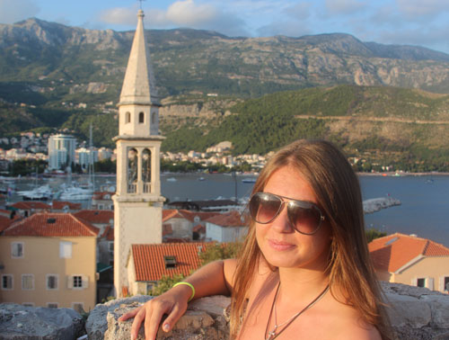
Много играем в интеллектуальные игры: Сыграем в популярную игру «Что? Где? Когда?», правда, у нас она будет называться «What? Where? When?», подискутируем на английских дебатах, будем готовить собственные английские проекты, которые в конце смены презентуем перед своими друзьями и коллегами.

Взрослые:
Педагогическое сопровождение и анимационная программа реализуются педагогической командой турфирмы «Синяя птица плюс» и частной школы «Взмах» из Санкт-Петербурга. В творческой копилке команды такие программы, как:
«Матрица». Летний лагерь для молодых людей от 9 до 17 лет, предпочитающих активный образ жизни. Болгария
«Пятый элемент». Лагерь для тех, кто верит, что именно ему предстоит спасти мир. Болгария.
«Коррида и кастаньеты». Культурологическая программа для юных путешественников от 8 до 16 лет. Испания.
«Трезубец Посейдона. Боги, герои, воины». Занимательное путешествие с глубоким погружением в культуру и историю Древней Греции для поклонников истории от 7 до 16 лет. Греция.
…и еще более 10-ти различных программ.

Наши преподаватели находятся с нами круглосуточно. Они не только любят английский, но и являются его носителями – людьми, которые знают английский как родной. Многие из них долго жили в англоязычных странах. Они говорят по-английски так эмоционально и жестикулируют так выразительно, что непонятное становится понятным, а английские фразы, как бы сами собой, начинают соскакивать с языка.

ГДЕ ЖИВЕМ

Страна: Черногория – уникальное место для детского отдыха. Наш лагерь расположен в по-настоящему сказочном месте. Прямо на берегу моря, среди пышной средиземноморской зелени, у подножия величественных черных гор.
Город: Сутоморе – крохотный курортный городок, расположен в маленьком заливе, в окружении оливковых рощ и виноградников.
Отель: «Coralli» 2*+ – это целый отельный комплекс. Крупнейший в Сутоморе и один из самых крупных в Черногории.
Лагерь располагает двумя корпусами «A» и «B». Условия проживания в корпусах отличаются незначительно. Корпус A имеет более просторные номера, более солидную и новую мебель, хорошие покрывала и шторы. Корпус B расположен в более тенистом месте и имеет 2 просторные террасы.
Проживание в обоих корпусах 2–3-местное.
В номере корпуса «А»: кондиционер (на солнечной стороне) или вентилятор (на теневой), душ, туалет, 2 или 3 кровати, платяной шкаф, тумбочка, стол со стульями, зеркало, балкон.

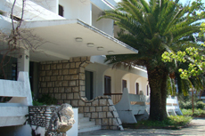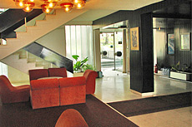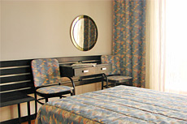

В номере корпуса «В»: душ, туалет, 2 или 3 кровати, платяной шкаф, тумбочки, зеркало, балкон. Кондиционера в корпусе нет, но в номерах не жарко. Густая зелень и старые толстые стены надежно защищают комнаты от излишнего нагревания.
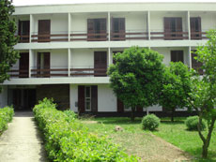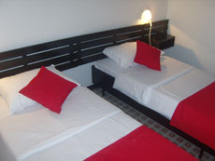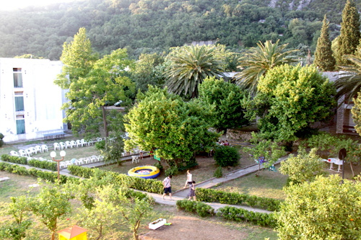
ПИТАНИЕ: 4-разовое. Завтрак, обед, ужин – шведский стол, полдник – порционно.
Примерное меню:
9:00 – Завтрак (каша, пудинг, омлет или творожная запеканка, йогурт, сыр, яйца, масло, хлеб, фруктовый стол);
13:00 – Обед (салаты из свежих овощей, суп, мясо, рыба, гарниры, сок, лимонады или компот);
16:30 – Полдник (оладьи, выпечка, йогурты, сок, фруктовый стол);
19:00 – Ужин (салаты из свежих овощей, мясная запеканка, сосиски, котлетки, рыба, несколько видов гарниров).
Каждый день на столе: свежие фрукты и овощи, творог, сыр, яйца, молоко.

ПЛЯЖ: Замечательный – песчаный, широкий, с настоящим белым песком. Лагерь имеет отдельно выделенную территорию на пляже с зонтиками и лежаками. Пляж находится всего в 50-ти метрах от отеля.

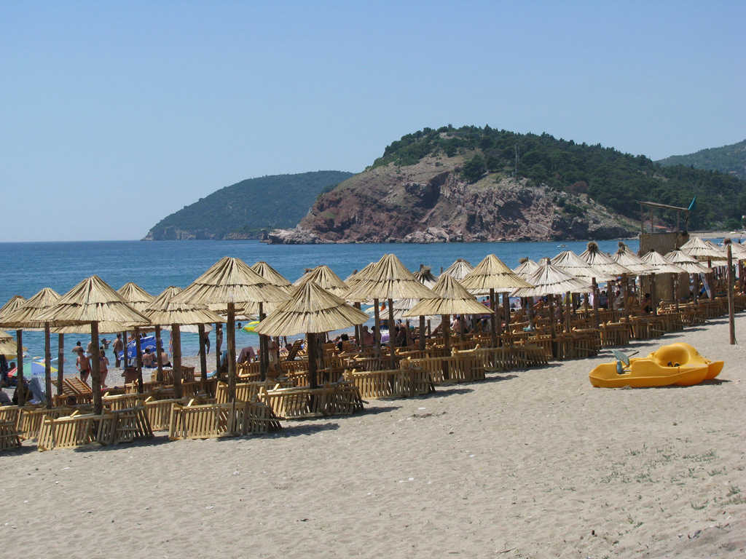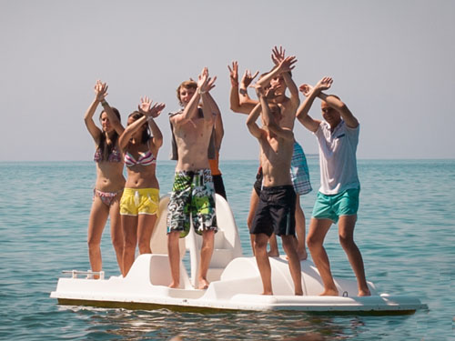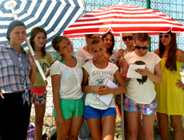

________________________________________________________________________________________________
Туристическая компания «Синяя Птица Плюс»
Санкт-Петербург, ул. Рубинштейна, д.25, м. Владимирская/Достоевская  тел.: +7 (812) 309-16-34, +7 (812) 380-76-67 |  |  | Москва, Пр. Мира, д. 68, стр. 1А, офис 207, м. Проспект Мира, радиальная  тел.: +7 (495) 664-23-74
mail@bbplus.spb.ru
bbplus.travel

